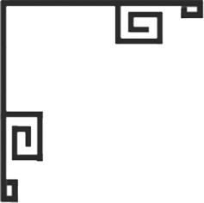
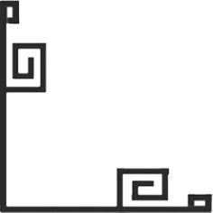
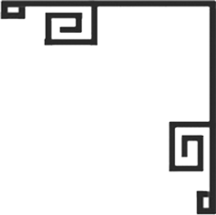

藝術
資訊
普藝簡訊【154】
上次拍賣回顧

上月31日的當代藝術拍賣會競價情況雖不甚熱烈，總體的成交率約為三分之一，總成交額則有176,916港元。
現代藝術系列的拍品一開始縱使沒有「你追我逐」，高潮疊起的盛況，但當中以編號26、27、28、30的成交價亦是令人側目。其中尤以編號26金鳳石的油畫連框《風景》二幅由1,200起拍，經多次激烈的競價後以4,370 港元成交。至於全場的最高成交價，則是編號52賴恬昌的《室內》(刋於《江山臥遊》46頁)，以 29,900港元成交；編號45趙無極的版畫《Roger Caillois 詩意圖(92/99)》，以 23,000 港元成交，為現場的第二高成交價；編號70，趙金鵬的一幅《和平之歌》(入選2003全國畫展)，成交價亦高達港元17,250，為全場的第三高成交價。
傳統國畫部分仍支持者眾。編號123，何家英《裸女》團扇，以 6,440 港元成交。編號82聶 鷗的《高山流水》及編號84陳亮的《春光》(《陳亮彩墨山水畫》1頁)，成交價分別為8,740港元及 7,360港元等。此外，編號73朱新建的《鐘進士嫁妹圖》，則以3,450港元成交，為底價的一倍，真是各自有各自的擁躉。
除書畫外，當代藝術方面的陶藝作品拍賣情況亦是如此。編號143，周玲創作的褐釉 '晨曲' 的成交價達2,760 港元；編號139，一件饒曉晴描繪燒製的粉彩 '牧歸圖' 碟，成交價達2,415 港元。編號141，陶藝家范自魁描繪燒製的粉彩桃花碟，成交價亦達748港元。
拍賣的成績雖不能令人雀躍，但由是次拍賣的結果，可預見的當代藝術市場對優質的藏品自有其公道的評價，更顯普藝銳意創新求變，致力為廣大的藝術愛好者提供一個更方便、更優質服務平台，對「公平、公開、公正」的原則堅持望更能得到大眾廣泛的認同與支持。
小知識
金彩：是以金作陶瓷器的裝飾紋飾，有貼金、描金兩大類。貼金使用金箔，描金使用的是金粉。
2007年3月28日
今次拍賣展望

丁亥豬年的藝術珍寶拍品鼎新求變。本期珠寶首飾之列所佔很大的比重，由編號1起至編號191為止，除各種鑽石、寶石戒指外，還有各種珍珠、澳寶、碧璽、翠玉、琥珀、晶石鑲嵌而成的耳環、吊咀、項鏈、手串、手鏈、手鐲及襟針等，素質更是愈趨珍貴。其中如編號4，以18K白金鑽石托鑲嵌綠寶石的戒指，估價為15,000 - 18,000港元；編號28，用18K鉑托鑲嵌蛋面翠玉的戒指，估價為7,500 - 9,500港元；編號81，用18K鉑托鑲嵌翠玉的觀音吊墜，估價為10,000 - 12,000港元等等，都是少見的珍貴珠寶。
另今次亦有天珠的拍賣，但今次的天珠拍品基本上都是新天珠所製的首飾。與老天珠不同，它是來自喜馬拉雅山。同時，又由於其礦脈的高度、天然外觀、硬度、石齡以及所含化學物質的不同，造成採集下來的原礦具有不同的樣式。其中大致又可分爲天眼珠、黑玉髓、紅玉髓和阿卡等。天眼珠礦石多是黑白相間的色彩，雕刻師傅往往就是利用了這一特性，雕刻出天眼神韻。黑玉髓的礦石呈現爲黑色，而硬度也很高。紅玉髓的礦石則是呈現爲紅色。如編號661的六眼天珠，便是呈紅色的紅玉髓，加以紋飾而成六眼天珠，據說有離六道苦，令六波羅密漸次之增長。而編號665的天珠法器形為十字交杵狀，有降魔伏妖，增福增慧的妙用。
第三十四屆周尊德中國道畫展
北京藝術博物館 (萬壽寺內)
2007年5月17日至20日

魏唐三昧－蘇文擢教授書法書展
香港中大圖書館展覽廳
2007年4月21日至5月31日
敬雙武熊貓畫展
香港尖沙咀文化中心大堂展覽廳
2007年4月17日至 20日

